何云昌——身体的诗意

弗朗索瓦·朱利安（FrançoisJullien）在他的著作《大道无形》（The Great Image Has No Form）的第四个以及同題章节拋出了一个有见地的问题：“如何构思并创制不受形式限制的图像？”他回应说“伟大的形象没有形式（大道无形）”，并转而探讨了中国艺术及其对描绘多元化和并置形式（例如海洋和山脉） 的兴趣。
“没有形式的伟大形象（无形大道）”指出了一条与西方哲学真理截然相反的道路。在原有道路上，传统或现代语境中的大量西方艺术品以此为基础，被不断欣赏和​​传播。与前种艺术模式相比，新的路径不会故意对作为“图像”光学表示形式的材料或图案的物理存在视而不见。一旦艺术视野遇上了自然形态，即使这些形态的真实情况中以其他形式存在（有时不可知），前述两者的相遇也将创建关于那些形态的影像。这种影像会在艺术动作与人眼互相同步时产生，因为笔墨接触到了表面-如果按照莫里斯·梅洛·庞蒂在他的开创性著作《眼与心》 中所表述并批评的，就是“金色的笔触（金手指）” 。梅洛·庞蒂在此书中指出，“金色笔触”代表了这种艺术家与艺术之间的一种机械科学关系，单向的狭隘逻辑，并再无法解释保罗·塞尚和其他现代主义艺术家与艺术之间的全新关系。这种心得关系经常被他们描述为世界/图像进入他们的身体去引导、动手、从而创作的过程。
视觉功能与世俗形式之间的相互作用，实际上，仍能不断产生图像，但如果根据最具体的中国哲学來创制或欣赏这些图像，它们很大概率将会偏离以目的论为导向的视觉，从而不去“说服”或“崇拜”。相反，若它们被置于辩证美学的符号系统中，则可能会被理解成为不同甚至是相反的意义。在特纳（J. M. W. Turner）的风景画中，辩证法支配着构图，一切都在暗示一种对抗性的进步和迭代：背景-人物关系和故事情节- “大自然胜过人类” ，或者在《大雨，蒸汽和速度》（大西部铁路）中，则是相反。眼观东方，中国艺术则倾向于描绘风景与绘画/观者之间的非对抗性甚至反-对抗性关系，他们这样解释：只有这样画家才能通过绘画和书法吸收和形象化图像/世界的本质，以画致知。

在创作和欣赏中国行为艺术家何云昌的作品时，非目的论的视角显得非常重要。他作品的图像往往产生于不间断的，甚至常常费力或危险的身体动作。从形式来看，这些动作蕴涵着艺术家在日常生活或是行为表演中对于身体媒介的探索。这些探索所合奏出的身体之诗，散发着非目的甚至反目的性的品质，并成为他身体力量的无限延伸，而非注定徒劳的无用之功。以这种方式，诗的元素再次浮现于前，因为只有通过不受约束的身体，何云昌作品才具有一种广延的诗意。这种诗意被不断重演，一次次具体化，并根据不同的表现形式而将继续鲜活下去。
图1展示了何云昌的早期作品《与水对话》。这件作品体现了一种非目的论的视角，体现了一种“无目的”的目的（telos），并与西方美学形成鲜明对比。这种看似不易的创作和艺术欣赏模式展示了中西美学间的冲突与和解。如果用朱利安的话来形容作品，《与水对话》“非常空虚，也非常活跃”。为了创作作品，艺术家手执小刀将自己倒吊在吊车上，试图将水切成两半。他故意用同一把刀割开手上的伤口，以使血液滴落，在水面上形成一条红色的分割线。
作品的标题摘自老子《道德经》第八章的关键部分，老子（或更可能是其他人，包括他的门徒）在第八章中写道：““上善若水，水善利万物而不争” 。在这件作品中，水之“善”并未言明，但其中的结构性环节：割水这一动作却在视觉上突出了“水”这一主体，足以抵御任何对抗或者调节的能力。通过尝试（至少看起来如此）在活水中创造标记，痕迹，和某种表现力，艺术家正在努力留下他在水这一艺术材料和表面上的痕迹——虽然一切看似徒劳。然而，在整个“徒劳”的与艺术材料（水流）博弈的过程中，何云昌揭示了当代艺术中的一系列关系：永久性与无常性，物质性与非物质性，持续性的暴力与时间中的和解，大写的的艺术家与小写自然（作为对象或主体）间的羁绊。 梅洛庞蒂在他的文章《塞尚的疑惑》中同样质疑这些大写的艺术家：他们一度盲信并享有对笔下的客体所自以为存在的绝对主权关系。他将这群人与其他画家进行对比，例如保罗·塞尚（Paul Cézanne）。塞尚可能会在绘画前深思良久，然后让自然进入他的身体，作为独立的主权对象 进行创作，而不是盲信“金色的笔触”。
实际上，艺术家确实通过另一种形式的“水”，（另一种液体）创造出了属于自己的图像，在艺术家的耐力范围内，他的血液以身体为基础在水面上留下了相对持久的痕迹（只要这种“红色液体”仍在他体内流动）。同时，艺术家在试图创建标记时，通过分开水面所形成的标记似乎并不是图像，虽然它试图产生一种图像。通过将血液（一种维持生命的重要物质）从手臂滴落，艺术家驱使他的身体成为一种灵活的工具，以分解和模糊人体与其他世俗存在之间的严格区分。作为文艺复兴时期的遗产，先验的视觉原理使世界变为客观，顺从的客体，而使艺术家成为了辨认此客体，区分其他事物的良知之用。在这一传统之下，区分人体的内在性和图像的外在性，对于焦点视角的绘画（或雕塑等）显得至关重要。相比之下，何云昌的作品打破了艺术家与世界之间的这种绝对隔阂，构建了一种新的视觉秩序。
随之而来的，对于边界的分解与消弭，使艺术家的身体具有了东方的超然性，与水结合。血液无论在视觉上还是化学上都只能在水中停留一定时间，但水作为身体的被动接受者，或是主动的行为人，在水中所留下的标记总是短暂且不可回溯的。在道家和儒家哲学中，唯一的先验实体是无处不在的能量或“气”。对于东方艺术家而言，在艺术创作中，他/她不将自己视为此能量的同级或上级，而是作为“气”的载体和渠道而已。从这个意义上说，没有什么是可以追溯的，但是一切都可以转化为气。同样，产生于水，身体，土壤……（由“超验”单位组成的存在）的一切图像将是“无意义”且“无特别”的。在此意义下创造图像，并非意味在笔触的接受面，留下女性化的，空白或先验可塑的持久印记，而是即使以相反的视角和姿态（看起来试图掌控自然），也不过最终成为自然的一部分。自然不仅赋予身体这一媒介，而且还赋予最终的艺术品本身（即使作为暂时的行为）以动态的可持续性。在这个新的时间和存在框架中，这件作品将最富诗意。作为一首身体之诗，“与水对话”超越了身体的限制和人体本身的“特殊”地位，让人不免思考：身体是否是强加于人的主体，还是自然所强加的客体。
何云昌的第二部作品名为《上海水记》（图2），此作品从人与自然的角度展示了相似的诗意特质，再现了《道德经》中的进步意义——“进道若退”。为了创作作品，艺术家对于水，这一不可言喻，生动活泼，但又无远弗届的强大存在，进行了再次“徒劳”的尝试。 2000年夏天，何云昌从长江取走了10吨河水，并独自乘船向上游5公里运水，将其倒回河中，使河水流动了5公里。
其实，在何云昌之前，不论是东方还是西方，早有以水为艺术的悠久传统。 与水墨书画，北京的宋冬，旧金山的中谷芙二子，或是荷兰艺术家伯德瑙·斯米尔德所不同的是，何云昌通过一种近乎暴力的对比：机器/人类的运（水）力与水的自然特性（重力势能之下的自我运动），着力突出了水“不舍昼夜”的流动。 艺术家在现代机械的有限辅助下，单独完成了运水这一行为，但是在艺术呈现上，主权关系的一方则在强调水，自然，河流，而非艺术家的作用——因为无论如何，对于水的结果是一样的，关于水的“创造”必定是徒劳的。

何云昌通过这一件作品，展示了他对道家的批判性解释。他的作品在对水的独特用法方面，表现出了长期的连贯性以及连贯的批判性。 何云昌对于水这一材料的实验，涉及了水在固体，液体和蒸气之间的自然状态和过渡形式，以及其中可能蕴含的艺术潜能。这些潜能即在于借用与参与水在这些状态和形式下的不可预见，但又绝对主导的宿命，仿佛预见了艺术的命运：存在，非在，行动，痕迹和无常的本质。 何云昌的作品，像是对弗朗索瓦·朱利安（François Jullien）的批判性回应：“最伟大的技能似乎很粗糙（大巧若拙）。” 即使在机器存在的前提下，水也毫不留情，让艺术家和机器本身都显得粗糙拙劣，但问题来了——这种笨拙之后，是否早有表演的舞台？又是谁的舞台？ 到底是智人笨拙的手工还是自然界的灵巧操弄？
在何云昌的两件作品中，人为工具（刀和起重机），尤其是重型科技（起重机）的地位与作用，也显得神秘而有趣。很显然，工业科技的存在与水的“无为”之用有着根本性的矛盾，在现代性中是一组对立的存在。 但是何的作品并不在意工具的使用，而是使用工具的结果，并因此指出了它们的冗余性。 在充满技术至上主义的今日世界，这种冗余是独一无二的，因为它勾勒出了身体这一人造与自然之间的非绝对边界，展示了这一边界两端的持续张力和广泛矛盾。
在《道藏》，这本道家百科全书中，有一幅解剖插图（图4）打破了人体与外部自然之间的界限，从而回答了前述的矛盾问题。 从插图中可以看出，人体无法切分的器官正与自然景观和宇宙星座一一匹配，将身体与外界相连。这张插图暗示了一种身体意义上的宇宙学，或者宇宙意义的人体学，即人与自然之间绝无完全的割裂。
何云昌的作品，虽然常看来像是艺术家为了掌控自然而紧握艺术的主权，但恰恰相反——在艺术中，一定是自然掌控了身体，而且总是如此。 这提醒我们，在行为表演和当代艺术的背景下，一副肉体所能挑战自然，和掌握材料的绝望域限，但在更广阔的画布上，我们应该惊喜于身体如何继续充当自然的媒介，并由此生发出的无限潜能。这并不意味着艺术家不可再作为独立的主体去挑战和创造自然，只是创造所需的物质性，和自然本身的神性之间，是否需要新的艺术来填补这一必然的美学空缺？ 对于何云昌来说，这绝不是一个二元问题，而更是情境相关——就像诗歌，绝没有二元的回答吧。

参考书目

Jullien, François. “The Great Image Has No Form.” In The Great Image Has No Form, 44-53. Translated by Jane Marie Todd. Chicago: The University of Chicago Press, 2012.

Merleau-Ponty, Maurice. “Le Visible et L’Invisible. ” In L'Eil et l’Esprit, 40-83. Paris : Presses Universitaires de France, 2016.

Lao Zi. Chapter Eight in Dao De Jing: The Book of the Way, 25 – 90. Translated by Moss Roberts. London, England: University of California Press, 2001.

Merleau-Ponty, Maurice. “Cézanne’s Doubt.” Last modified December, 2020. https://faculty.uml.edu/rinnis/cezannedoubt.pdf.

Jullien, François. “The Great Image Has No Form.” In The Great Image Has No Form, 44-53. Translated by Jane Marie Todd. Chicago: The University of Chicago Press, 2012.

Heidegger, Martin. Being and Time,372-424. Translated by John Macquarrie and Edward Robinson. New York: Harper & Row, Publishers, Incorporated, 1962.

Laozi, “Chapter 41” in Dao De Jing: A Philosophical Translation, 140-141. Translated by Roger T. Ames and David L. Hall. New York: The Random House Publishing Group, Inc., 2003.

“道藏.” Chinese Text Project. December 16, 2020. https://ctext.org/library.pl?if=en&collection=132&remap=gb.

示意图

图1:

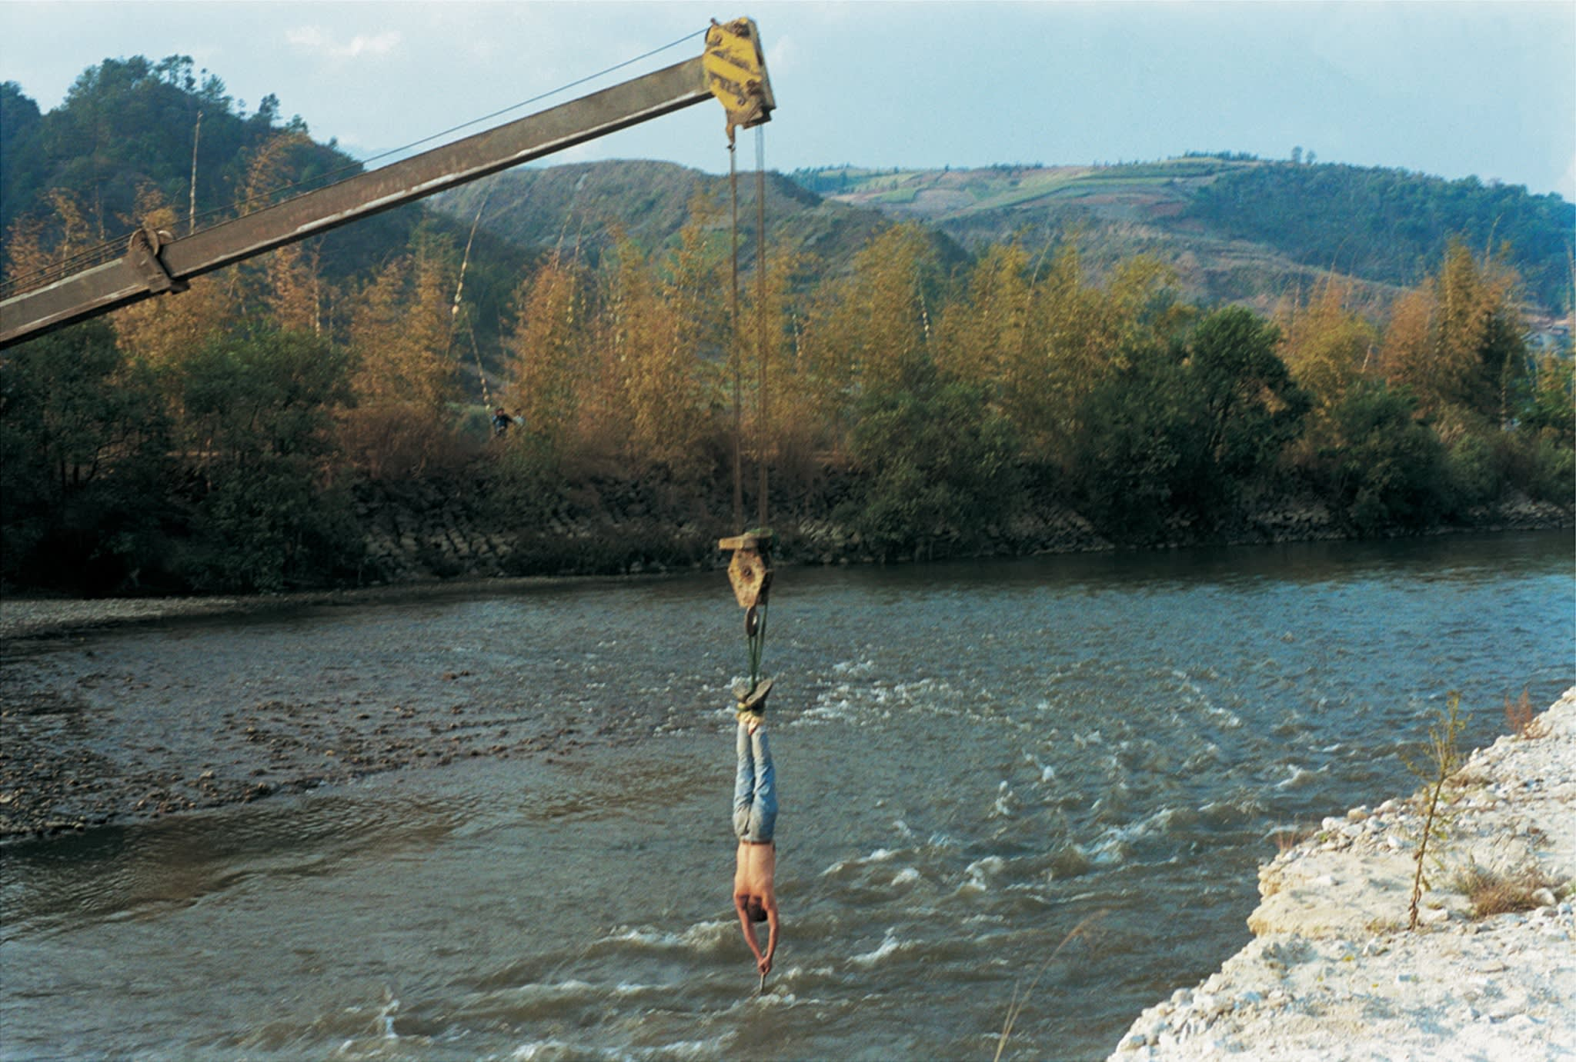

图2:

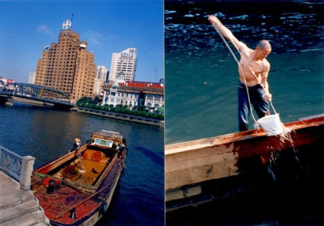

图3:

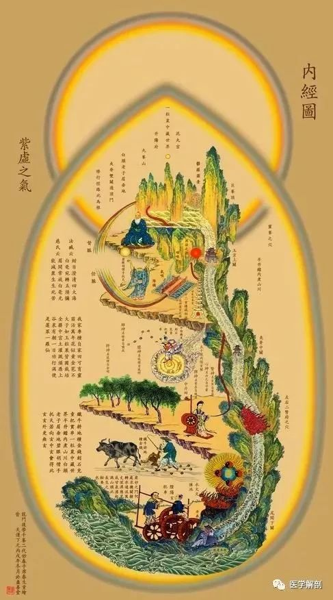

François Jullien, “The Great Image Has No Form,” in The Great Image Has No Form, trans. Jane Marie Todd (Chicago: The University of Chicago Press, 2012), 53.
François Jullien, “The Great Image Has No Form,” in The Great Image Has No Form, trans. Jane Marie Todd (Chicago: The University of Chicago Press, 2012), 53.
François Jullien, “The Great Image Has No Form,” in The Great Image Has No Form, trans. Jane Marie Todd (Chicago: The University of Chicago Press, 2012), 53.
François Jullien, “The Great Image Has No Form,” in The Great Image Has No Form, trans. Jane Marie Todd (Chicago: The University of Chicago Press, 2012), 53.
François Jullien, “The Great Image Has No Form,” in The Great Image Has No Form, trans. Jane Marie Todd (Chicago: The University of Chicago Press, 2012), 53.
Martin Heidegger, Being and Time, trans. John Macquarrie and Edward Robinson (New York: Harper & Row, Publishers, Incorporated, 1962), 372.
François Jullien, “The Great Image Has No Form,” in The Great Image Has No Form, trans. Jane Marie Todd (Chicago: The University of Chicago Press, 2012), 53.

